THỰC ĐƠN NGÀY 15 THÁNG 9 NĂM 2022

ĂN SÁNG | ĂN TRƯA | TRÁNG  MIỆNG | ĂN XẾ
-Sữa Netsure  -Sữa dollac  -Hoành thánh nấu hải sản  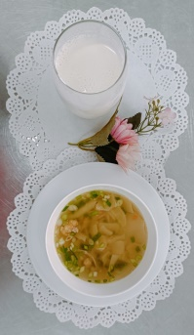 | -Cơm  -Chả cá basa chưng thịt trứng sốt cà chua  -Canh khoai mỡ nấu tôm  -Đu đủ  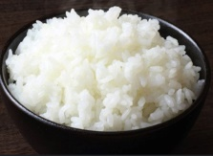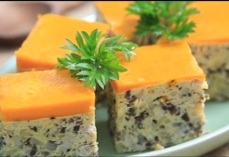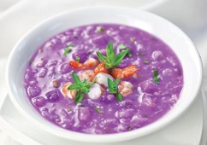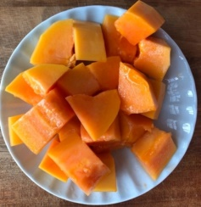 |  | - Cháo bí đỏ óc heo  - Puding dừa  